1. Решите тест
   1. Алгоритмом можно считать:
2. **описание процесса решения квадратного уравнения**
3. технический паспорт автомобиля
4. список класса в журнале
5. расписание уроков
   1. Как называется свойство алгоритма, означающее, что он всегда приводит к результату через конечное, возможно, очень большое, число шагов?
6. Понятность
7. Дискретность
8. **Результативность**
9. Массовость
   1. Как называется свойство алгоритма, означающее, что путь решения задачи разделён на отдельные части?
10. **Дискретность**
11. Определённость
12. Результативность
13. 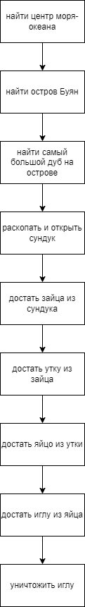Массовость
    1. Как называется свойство алгоритма, означающее, что путь решения задачи определен вполне однозначно, на любом шаге не допускаются никакие двусмысленности и недомолвки?
14. Дискретность
15. **Определённость**
16. Результативность
17. Массовость
    1. Система команд исполнителя ВЫЧИСЛИТЕЛЬ состоит из двух команд, которым присвоены номера:

1 - вычти 2

2 - умножь на 3.

Первая из них уменьшает число на 2, вторая увеличивает число в 3 раза. При записи алгоритма для краткости указываются лишь номера. Запишите алгоритм, содержащий не более пяти команд, с помощью которого из числа 11 будет получено число 13.

11121

* 1. Кто (что) может быть исполнителем алгоритма?

1. **Человек**
2. Любое животное
3. Дрессированное животное (слишком неопределённое описание)
4. **Техническое устройство**
5. В сказке рассказывается о местонахождении смерти Кощея Бессмертного: «Смерть моя – на конце иглы, которая в яйце, яйцо – в утке, утка – в зайце, заяц в сундуке сидит, сундук на крепкий замок закрыт и закопан под самым большим дубом на острове Буяне, посреди моря-океяна …»

Составьте линейный алгоритм убийства Кощея-бессмертного

1. Создать алгоритм определения, является ли год високосным

Материалы

1. <https://ru.wikipedia.org/wiki/Високосный_год> - теория
2. [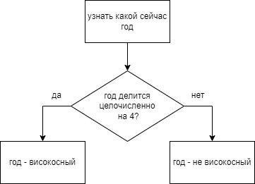https://app.diagrams.net/](https://app.diagrams.net/) - инструмент для создания блок-схем